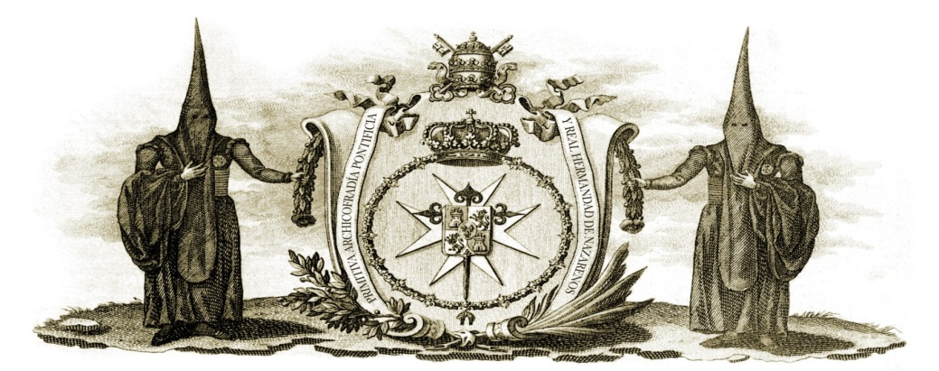

Primitiva Archicofradía Pontificia y Real Hermandad de Nazarenos de la Sagrada Entrada en Jerusalén, Santísimo Cristo del Amor, Nuestra Señora del Socorro y Santiago Apóstol
Iglesia Colegial el Divino Salvador. Sevilla

¡A DIOS POR EL AMOR!

D./Dª , con DNI numero en su calidad de padre o madre o tutor/a de N.H. ,menor de edad, con DNI numero

AUTORIZO al hermano menor de edad a participar en la Estación de Penitencia a la S.M.P.I. Catedral de la Archicofradía del Amor de Sevilla acompañando a sus Sagrados Titulares el próximo Domingo de Ramos, día de de .

MANIFIESTO que, como representante legal del hermano menor de edad, conozco plenamente el desarrollo de la Estación de Penitencia, y que ninguna limitación o enfermedad impide al menor a participar correctamente en el cortejo procesional, comprometiéndome a que el hermano realice el recorrido guardando el debido respeto a las Reglas de la Hermandad y las directrices de los responsables de la Hermandad, de su Diputado en la Cofradía o sus auxiliares, asumiendo la custodia y responsabilidad del menor en aquellos tramos que requieran su acompañamiento.

MANIFIESTO, igualmente, que la Hermandad y cualquiera de sus miembros, queda eximida de todo tipo de responsabilidad por cualquier tipo de percance, dolencia o enfermedad que pudiese sufrir el menor con motivo de su participación en la Estación de penitencia.

OTORGO mi consentimiento expreso para que los datos personales del menor facilitados sean incorporados en los ficheros que dispone la Archicofradía del Amor, para gestionar los fines que persigue como asociación pública de fieles perteneciente a la Iglesia Católica. Igualmente, otorgo mi consentimiento para que la imagen del menor al que represento pueda aparecer en aquellas fotografías y vídeos que publique la Archicofradía del Amor en sus distintos medios de información corporativos.

MANIFIESTO mi consentimiento expreso de la política de Protección de Datos de la Hermandad desarrollada en el adverso del presente documento, igualmente firmada, y en especial, en lo relativo a la publicación del nombre del menor y su lugar en la cofradía en el interior de la Iglesia Colegial del Salvador y la Casa Hermandad a los meros efectos organizativos, conforme a las Reglas de la Hermandad

DESIGNO para cualquier comunicación referida al menor y que sea preciso realizar durante la Estación de Penitencia a la siguiente persona:

D./Dª ………………………………………………………………………………
TLF ……………………………………………………………………………….

Lo que SUSCRIBO en el ejercicio de la patria potestad o tutela que tengo legalmente atribuida,

Sevilla, a de de 20

Firmado (especificar en caso de padre/madre o tutor):

Primitiva Archicofradía Pontificia y Real Hermandad de Nazarenos de la Sagrada Entrada en Jerusalén, Santísimo Cristo del Amor, Nuestra Señora del Socorro y Santiago Apóstol
Iglesia Colegial el Divino Salvador. Sevilla

¡A DIOS POR EL AMOR!

De acuerdo con lo dispuesto en el Reglamento (UE) 2016/679 del Parlamento Europeo y del Consejo, de 27 de abril de 2016, relativo a la protección de las personas físicas en lo que respecta al tratamiento de datos personales y a la libre circulación de estos datos, así como en la Ley Orgánica 3/2018, de 5 de diciembre, de Protección de Datos Personales y garantía de los derechos digitales, el hermano firmante (o su representante habilitado, según corresponda) queda informado y presta su consentimiento de forma libre, específica, informada, e inequívoca a la incorporación de sus datos a los ficheros, automatizados o no, de los que es responsable la Hermandad, para su tratamiento con fines pastorales y de gestión interna. En particular, el firmante consiente expresamente la cesión de sus datos en los siguientes supuestos:

- A la Autoridad Eclesiástica de la Archidiócesis de Sevilla, en el ejercicio de sus fines pastorales, de gestión, vigilancia o cualesquiera otras obligaciones que correspondan en virtud del Derecho Canónico.
- La comunicación de datos indispensables de identificación y contacto con finalidad electoral a los candidatos y sus equipos en el seno de elecciones a la Junta de Gobierno.
- La exposición pública de aquellos datos básicos para su correcta identificación en la organización de la nómina de la Cofradía el Domingo de Ramos.
- Consiente igualmente la comunicación de sus datos personales a las entidades de servicios de mensajería designadas a tal efecto por la propia Hermandad para el envío de informaciones y boletines por correo postal y medios telemáticos.
- La publicación del nombre, así como imágenes del titular, en el boletín interno, en la página web y redes sociales titularidad de la Hermandad, a los meros efectos informativos y de publicidad interna.

En particular, el hermano, al abonar y retirar la papeleta de sitio, consiente expresamente la publicación de su nombre y lugar en la cofradía en el interior de la Iglesia Colegial del Salvador y la Casa Hermandad a los meros efectos organizativos, conforme a las Reglas de la Hermandad.

Los datos personales recogidos del interesado serán guardados y custodiados, mientras mantenga su condición de hermano, por la Primitiva Archicofradía Pontificia y Real Hermandad de Nazarenos de la Sagrada Entrada en Jerusalén, Santísimo Cristo del Amor, Nuestra Señora del Socorro y Santiago Apóstol, con domicilio sito en Sevilla, Calle Villegas, 4, 41004. Si el hermano dejara de formar parte de la Hermandad, dichos datos serán conservados durante los plazos establecidos por ésta, en cumplimiento de la normativa vigente y las directrices de la Autoridad Eclesiástica.

Igualmente, se le informa de que el solicitante, en los términos establecidos en la legislación vigente, podrá ejercer sus derechos de acceso, rectificación, cancelación y oposición, que deberán formalizarse de forma expresa mediante una comunicación escrita a la Casa Hermandad sita en Calle Villegas, 4, 41004, Sevilla, o por medios telemáticos a la dirección de correo electrónico secretaria@hermandaddelamor.net, debiendo aportar, en todo caso, copia del DNI o documento identificativo equivalente.

Hermano D/Dña.:

Sevilla, a de de 20

Firmado (especificar en caso de padre/madre o tutor):

